INSTITUTO MAUÁ DE TECNOLOGIA
ECM514 – Ciência de Dados
Projeto Desafio do 2º Semestre

Detecção e Diagnóstico de Falhas em Rolamentos
com o conjunto de dados IMS/NASA Bearing
Relatório Técnico

Repositório: https://github.com/Furlovers/projeto-cd-falhas
São Caetano do Sul
Novembro de 2026
SUMÁRIO
1 Introdução 3
2 Descrição do conjunto de dados 3
2.1 Origem e montagem experimental 3
2.2 Ensaios e falhas ao final 4
2.3 Frequências características de defeito 4
2.4 Classes, rotulagem e quantidade de amostras 4
3 Fundamentação 6
3.1 Física da falha e espectro do envelope 6
3.2 Detecção: limiar estatístico e PCA + KMeans 6
3.3 Técnica 1: Random Forest e SVC sobre atributos físicos 6
3.4 Técnica 2: rede neural convolucional 1D 7
4 Metodologia 7
4.1 Unidade de análise e atributos 7
4.2 Rotulagem: início da falha e classe Normal 7
4.3 Divisão treino/teste e controle de vazamento 8
4.4 Detectores de anomalia 9
4.5 Técnica 1: busca de hiperparâmetros 9
4.6 Técnica 2: CNN 1D e MLP de referência 9
4.7 Métricas 10
5 Resultados 10
5.1 Tabela-resumo 10
5.2 Detecção de anomalias 11
5.3 Diagnóstico do tipo de falha 12
5.4 Generalização para um ensaio não visto (T3) 14
5.5 Os atributos identificam o rolamento? 15
5.6 Ablação da normalização da CNN 15
6 Discussão crítica 16
6.1 O que funcionou e por quê 16
6.2 O que não funcionou e por quê 16
6.3 Limitações 17
6.4 Comparação com a literatura 17
6.5 O que faríamos com mais tempo ou dados 18
7 Conclusão 18
8 Declaração de uso de IA 18
Referências 18
Anexo A – Matrizes de confusão completas 20

1 Introdução
Rolamentos estão entre os componentes mais solicitados de máquinas rotativas, e seus defeitos figuram entre as causas mais frequentes de paradas não programadas (RANDALL, 2011). A manutenção preditiva acompanha a condição do equipamento por medições periódicas, em especial de vibração, e intervém apenas quando há evidência de degradação, evitando tanto a troca prematura de componentes quanto a falha em serviço.
Dois problemas distintos aparecem nesse contexto. Detectar significa decidir se o rolamento ainda se comporta como na fase saudável ou se já se afastou dela (Normal × Falha), com antecedência suficiente para planejar a intervenção e poucos alarmes falsos; pode ser feito apenas com dados saudáveis. Diagnosticar significa identificar o tipo de defeito (pista externa, pista interna ou rolo), o que orienta a ação de manutenção, mas em geral exige exemplos rotulados de cada falha.
Neste trabalho usamos o conjunto IMS/NASA Bearing, de ensaios de rolamentos levados até a falha, com os seguintes objetivos:
- detectar anomalias, reportando TPR, FPR, curva ROC/AUC e a antecedência da detecção em relação ao fim da vida de cada rolamento;
- diagnosticar o tipo de falha em quatro classes (Normal, Pista externa, Pista interna e Rolo), com matriz de confusão completa e acurácia por classe, comparando classificadores sobre atributos físicos (Técnica 1: Random Forest e SVC) e uma CNN 1D sobre o sinal bruto (Técnica 2);
- avaliar criticamente os resultados sob um protocolo sem vazamento de informação, verificando se os modelos generalizam para rolamentos e ensaios não vistos.
O último objetivo é central: os dados são séries temporais de poucos rolamentos, e snapshots vizinhos no tempo são quase idênticos, de modo que uma divisão aleatória de treino e teste superestimaria o desempenho. Todas as avaliações usam, por isso, divisão temporal, validação cruzada em blocos contíguos e verificações explícitas contra vazamento.

2 Descrição do conjunto de dados

2.1 Origem e montagem experimental
O IMS Bearing Data Set foi gerado pelo Center for Intelligent Maintenance Systems (IMS) da University of Cincinnati, com apoio da Rexnord, e é distribuído pelo NASA Ames Prognostics Center of Excellence (PCoE) (LEE et al., 2007); a referência primária do experimento é Qiu et al. (2006). Usamos a cópia pública do Kaggle (bearing-dataset), conferida arquivo a arquivo (contagens, datas e número de colunas).
Na bancada, quatro rolamentos de rolos de dupla carreira Rexnord ZA-2115 são montados num mesmo eixo, acionado a rotação constante de 2000 rpm (fr = 33,33 Hz), com carga radial de 6000 lb (≈ 26,7 kN) aplicada por mola e lubrificação por circulação de óleo. Cada rolamento tem 16 rolos por carreira, diâmetro primitivo D = 2,815 in, diâmetro do rolo d = 0,331 in e ângulo de contato φ = 15,17°. Acelerômetros piezoelétricos (ICP) foram instalados na caixa de cada rolamento: dois por rolamento (eixos x e y) no primeiro ensaio e um nos demais (LEE et al., 2007; QIU et al., 2006). A taxa de amostragem é de 20.480 Hz; cada arquivo (snapshot) contém 1 s de sinal (20.480 pontos por canal) e é gravado a cada 10 min. Os ensaios são do tipo run-to-failure: a bancada operou até os rolamentos excederem a vida de projeto e apresentarem defeito.

2.2 Ensaios e falhas ao final
A Tabela 1 resume os três ensaios. No T1, usamos apenas o canal x de cada rolamento (canais 1, 3, 5 e 7), para ter um sinal por rolamento em todos os ensaios.
Tabela 1 – Ensaios do conjunto IMS
Ensaio | Arquivos | Início | Fim | Duração | Canais | Falha ao final do ensaio
T1 | 2.156 | 22/10/2003 12:06 | 25/11/2003 23:39 | 827,6 h | 8 (usados 1, 3, 5, 7) | B3: pista interna; B4: rolo
T2 | 984 | 12/02/2004 10:32 | 19/02/2004 06:22 | 163,8 h | 4 | B1: pista externa
T3 | 6.324 | 04/03/2004 09:27 | 18/04/2004 02:42 | 1.073,3 h | 4 | B3: pista externa
Fonte: Elaborado pelo grupo.
O T1 tem interrupções de gravação (24 intervalos maiores que 10 min, o maior de 6,2 dias), por isso o índice do snapshot (idx) é usado como eixo de operação. A pasta do T3 contém 6.324 arquivos, mais que os 4.448 da documentação original; como a degradação do B3 só aparece nos últimos ~360, o ensaio foi usado completo. Três snapshots finais com sinal colapsado (T2 idx 982 e 983; T3 idx 6323) foram descartados. No total, há 9.464 snapshots e 37.856 séries de 1 s (snapshot × rolamento).

2.3 Frequências características de defeito
Um defeito localizado gera impactos com periodicidade determinada pela geometria do rolamento e pela rotação (RANDALL; ANTONI, 2011). Com n = 16 rolos, fr = 33,33 Hz e (d/D)·cosφ = 0,1135, as frequências de passagem pela pista externa (BPFO), pela pista interna (BPFI), de rotação do rolo (BSF) e da gaiola (FTF) são dadas pelas expressões da Tabela 2. Os valores coincidem com os reportados para o IMS por Gousseau et al. (2016).
Tabela 2 – Frequências de defeito do rolamento ZA-2115 a 2000 rpm
Frequência | Expressão | Valor (Hz) | Defeito associado
BPFO | BPFO = (n/2)·fr·(1 − (d/D)·cosφ) | 236,40 | Pista externa
BPFI | BPFI = (n/2)·fr·(1 + (d/D)·cosφ) | 296,93 | Pista interna
BSF | BSF = (D/2d)·fr·(1 − ((d/D)·cosφ)²) | 139,92 (2×BSF = 279,83) | Rolo (impacta as duas pistas: 2×BSF)
FTF | FTF = (fr/2)·(1 − (d/D)·cosφ) | 14,78 | Gaiola (modula o defeito de rolo)
Fonte: Elaborado pelo grupo.
A Figura 1 mostra o espectro do envelope (Seção 3.1) no início e no fim da vida dos rolamentos que falharam. Na pista externa (T2-B1 e T3-B3), o fim da vida tem picos nítidos em BPFO e 2×BPFO, ausentes no início. No T1-B3 (pista interna) surge um pico em ≈ 300 Hz (±3% de BPFI) com harmônicos da rotação, num espectro mais ruidoso. No T1-B4 (rolo) não há pico em 2×BSF; aparecem a FTF (14,8 Hz) e o dobro da rotação, compatível com a modulação pela gaiola.

2.4 Classes, rotulagem e quantidade de amostras
O IMS informa apenas qual rolamento falhou e de que forma ao final de cada ensaio; não há rótulo por snapshot. As classes foram derivadas do próprio sinal (Seção 4.2): o início da falha é o instante em que dois de três indicadores (RMS, curtose e envelope na frequência do defeito) passam a ficar persistentemente acima de μ+3σ da fase saudável; a classe Normal reúne os quatro rolamentos de cada ensaio antes de um corte anterior a qualquer início de falha; a zona de transição fica fora do treino supervisionado. A Tabela 3 traz a quantidade de amostras por classe na divisão temporal (Seção 4.3).
Tabela 3 – Quantidade de amostras (snapshot × rolamento) por classe
Classe | Rolamento(s) de origem | Treino | Teste | Total
Normal | 12 rolamentos (T1, T2, T3), antes do corte | 19.632 | 8.404 | 28.036
Pista externa | T2-B1 (450) e T3-B3 (826) | 894 | 382 | 1.276
Pista interna | T1-B3 | 236 | 101 | 337
Rolo | T1-B4 | 386 | 165 | 551
Total |  | 21.148 | 9.052 | 30.200
Fonte: Elaborado pelo grupo.
Das 37.856 séries, 7.656 ficaram fora dos conjuntos rotulados (transição, rolamentos sadios após o corte e snapshots colapsados). O desbalanceamento é forte: 92,8% das amostras são Normais, e pista interna e rolo vêm, cada uma, de um único rolamento. Para a CNN, cujo custo depende do volume de sinal bruto, usamos um subconjunto com todas as falhas e 1 a cada 14 snapshots Normais de cada rolamento, com a mesma divisão temporal: 2.016 Normais (1.408 de treino e 608 de teste), 4.180 snapshots no total.
Figura 1 – Espectro do envelope no início (esquerda) e no fim (direita) da vida dos quatro rolamentos que falharam; linhas tracejadas em BPFO, BPFI e 2×BSF (e seus 2º harmônicos, pontilhados)
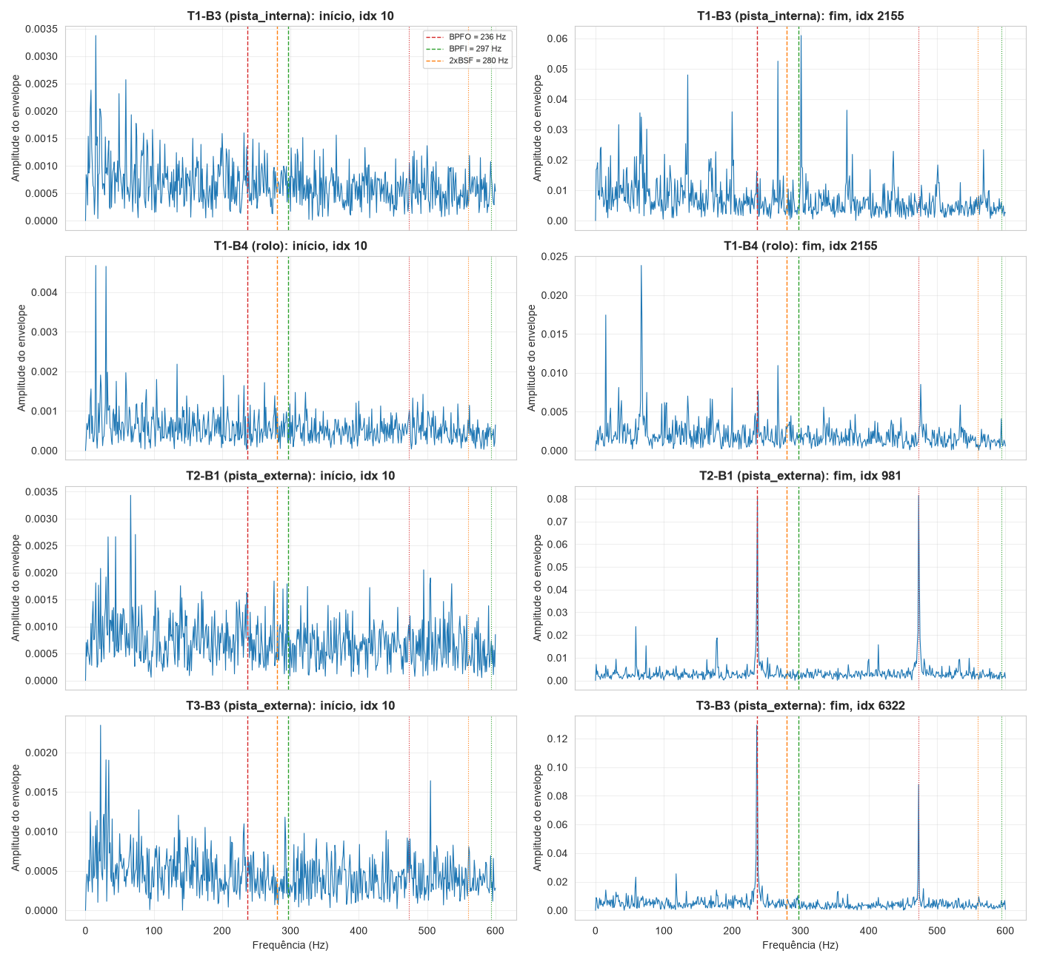
Fonte: Elaborado pelo grupo.

3 Fundamentação

3.1 Física da falha e espectro do envelope
Quando um rolo passa sobre um defeito localizado, produz-se um impacto curto que excita ressonâncias estruturais da caixa, tipicamente de alguns kHz. Como os impactos se repetem na frequência característica do defeito (Tabela 2), o sinal é uma portadora de alta frequência modulada em amplitude por essa frequência. No espectro direto essa informação fica escondida sob componentes do eixo e ruído; a demodulação por envelope a recupera: filtra-se o sinal numa banda de ressonância, toma-se o módulo do sinal analítico (transformada de Hilbert) e calcula-se o espectro desse envelope, no qual aparecem BPFO, BPFI ou BSF e seus harmônicos (RANDALL; ANTONI, 2011). A teoria também prevê modulações adicionais: o defeito de pista interna gira com o eixo e gera bandas laterais na rotação; o de rolo é modulado pela gaiola (FTF) e costuma ser o mais difícil de detectar (RANDALL; ANTONI, 2011), como observado no T1-B4 (Figura 1).
Indicadores escalares completam essa visão: a curtose cresce com a impulsividade e reage cedo, quando o defeito ainda é pequeno; o RMS cresce quando o dano se espalha (RANDALL, 2011). Ambos dependem do nível basal de cada montagem, o que limita o uso de um limiar único. Gousseau et al. (2016) aplicaram espectro de envelope e coerência espectral ao próprio IMS e encontraram assinaturas claras nos ensaios T1 e T2, mas nenhuma no T3 dentro dos 4.448 arquivos originalmente documentados, o que antecipa a dificuldade com esse ensaio.

3.2 Detecção: limiar estatístico e PCA + KMeans
Em monitoramento real, exemplos de falha são raros e cada máquina tem seu próprio comportamento normal; a detecção é, por isso, formulada como detecção de novidade: modela-se apenas a fase saudável e sinaliza-se o que se afasta dela. O caso mais simples é o limiar μ+3σ sobre um indicador escalar, que sob hipótese gaussiana é excedido por apenas ≈ 0,13% das observações normais. Rehab et al. (2021) usaram esse tipo de regra no IMS, com limiar de 3 desvios-padrão ajustado no início da vida, e Randall (2011) discute RMS e curtose como indicadores de tendência.
Indicadores isolados ignoram a correlação entre atributos e supõem um normal unimodal. A PCA projeta os atributos padronizados em poucas direções descorrelacionadas que retêm a maior parte da variância (JOLLIFFE; CADIMA, 2016); sobre esse espaço, o KMeans particiona o normal em k grupos representados por centróides (MACQUEEN, 1967), e a distância ao centróide mais próximo é uma medida de anomalia que acomoda um normal multimodal (vários regimes ou rolamentos). O número de grupos pode ser escolhido pelo coeficiente de silhueta (ROUSSEEUW, 1987), e Rehab et al. (2021) combinaram PCA e K-means no IMS para definir estados de saúde. Como referência supervisionada, usamos classificadores binários com limiar no índice de Youden da curva ROC, J = TPR − FPR (YOUDEN, 1950).

3.3 Técnica 1: Random Forest e SVC sobre atributos físicos
A Random Forest combina árvores de decisão treinadas em amostras bootstrap, com sorteio aleatório de atributos a cada divisão; a média de árvores pouco correlacionadas reduz a variância, captura interações não lineares, dispensa padronização e fornece importâncias dos atributos (BREIMAN, 2001). Qin et al. (2017) a aplicaram ao diagnóstico de rolamentos a partir de atributos de vibração. O SVC busca o hiperplano de margem máxima; com margem suave (C) e núcleo RBF, constrói fronteiras não lineares com boa generalização mesmo com poucas amostras (CORTES; VAPNIK, 1995). Widodo e Yang (2007) revisam o SVM no monitoramento de condição de máquinas e destacam a importância da extração e seleção de atributos e da escolha do núcleo. Na revisão de Lei et al. (2020), classificadores clássicos sobre atributos construídos com conhecimento físico são uma linha de base sólida para o diagnóstico de falhas, embora dependam da qualidade desses atributos. KNN e Árvore de Decisão entram como referências; a implementação usa o scikit-learn (PEDREGOSA et al., 2011).

3.4 Técnica 2: rede neural convolucional 1D
Uma CNN 1D aprende os filtros diretamente do sinal bruto, integrando extração de atributos e classificação. Ince et al. (2016) mostraram que CNNs 1D compactas detectam falhas em motores elétricos a partir do sinal bruto, com custo compatível com operação em tempo real. Zhang et al. (2017) propuseram a WDCNN, cuja primeira convolução tem núcleo largo para suprimir ruído e captar padrões de período mais longo, seguida de núcleos pequenos, com boa robustez a ruído em vibração de rolamentos. Kiranyaz et al. (2021) apontam a menor complexidade computacional das CNNs 1D frente às 2D sobre espectrogramas. Filtros convolucionais seguidos de não linearidade e pooling podem aproximar filtragem em banda e demodulação, o que torna a técnica plausível aqui; por outro lado, Lei et al. (2020) apontam a transferência para máquinas e condições diferentes das de treino como um desafio em aberto, ponto avaliado na Seção 5.4.

4 Metodologia

4.1 Unidade de análise e atributos
Cada amostra é um snapshot de um rolamento (1 s, 20.480 pontos de um canal), identificado por snapshot_id = ensaio_rolamento_timestamp; divisões, métricas e verificações contra vazamento são feitas nessa unidade. Foram extraídos 21 atributos por amostra (Tabela 4). Os de envelope seguem Randall e Antoni (2011): passa-banda Butterworth de 4ª ordem entre 1 e 9 kHz com fase zero, módulo do sinal analítico e FFT do envelope; a amplitude é tomada em ±3% de BPFO, BPFI e 2×BSF e normalizada pela mediana do espectro do envelope (relativa ao ruído de fundo do próprio sinal). Usa-se 2×BSF porque o rolo defeituoso toca as duas pistas a cada rotação. Os 14 atributos de escala multiplicativa (RMS, pico, pico a pico, desvio, energias e amplitudes de envelope) entram em log10.
Tabela 4 – Atributos extraídos de cada snapshot
Domínio | Atributos | Observação
Tempo (9) | RMS, pico, pico a pico, curtose, assimetria, fator de crista, fator de forma, fator de impulso, desvio-padrão | Curtose de Pearson (gaussiana = 3)
Frequência (6) | Frequência de pico, centróide espectral, energia em 0–1, 1–3, 3–6 e 6–10 kHz | FFT do snapshot normalizada por N
Envelope (6) | Amplitude em BPFO, BPFI e 2×BSF; soma do 1º e 2º harmônico de cada uma | Banda 1–9 kHz; normalizadas pela mediana do espectro
Fonte: Elaborado pelo grupo.

4.2 Rotulagem: início da falha e classe Normal
Para cada rolamento que falhou, acompanharam-se três indicadores: log(RMS), curtose e a amplitude do envelope na frequência do seu defeito (BPFI no T1-B3, 2×BSF no T1-B4, BPFO no T2-B1 e no T3-B3). A linha de base é o trecho entre 10% e 40% da vida do próprio rolamento; o indicador cruza o limiar no primeiro snapshot a partir do qual fica 10 snapshots seguidos acima de μ+3σ. O início da falha é o segundo cruzamento, isto é, quando dois dos três indicadores já cruzaram; a regra de maioria evita que um indicador ruidoso antecipe o rótulo e segue a lógica de limiar usada no IMS por Rehab et al. (2021).
A validação foi feita por agrupamento (PCA 2D + KMeans em cada rolamento, k pela silhueta e suavização por moda móvel) e pelos inícios de degradação reportados na literatura para o IMS (GOUSSEAU et al., 2016; HASANI; WANG; GROSU, 2017; REHAB et al., 2021; MOUSAEI SHIR-MOHAMMAD et al., 2026). Os inícios adotados caem dentro das faixas publicadas, exceto no T3-B3, marcado um pouco antes; o KMeans, dominado pelo RMS, marca o início mais tarde em todos os casos (Tabela 5).
Tabela 5 – Início da falha (índice do snapshot): cruzamento de cada indicador, início adotado e validação
Rolamento (falha) | RMS | Curtose | Envelope | Início adotado (2 de 3) | h antes do fim | KMeans | Literatura
T1-B3 (pista interna) | 1791 | 1819 | 2007 (BPFI) | 1819 | 81,4 | 2113 | 1570–2120
T1-B4 (rolo) | 1605 | 1483 | não cruza (2×BSF) | 1605 | 123,7 | 1550 | 745–1760
T2-B1 (pista externa) | 532 | 647 | 532 (BPFO) | 532 | 75,2 | 806 | 505–547
T3-B3 (pista externa) | 5497 | 18¹ | 6070 (BPFO) | 5497 | 144,7 | 6145 | 5565–6092
Fonte: Elaborado pelo grupo. ¹ Cruzamento causado pelo assentamento inicial (amaciamento), e não por degradação.
Falhas vão do início adotado ao fim do ensaio, no rolamento defeituoso. Normal reúne os quatro rolamentos de cada ensaio entre o snapshot 10 (os primeiros, de amaciamento, são descartados) e um corte igual ao menor início de falha do ensaio menos 5% da vida: idx < 1375 no T1, < 483 no T2 e < 5181 no T3. O corte vale também para os rolamentos que não falharam porque o defeito se propaga pelo eixo e aparece nos acelerômetros vizinhos: no T2, a assinatura surge ao mesmo tempo em todos os acelerômetros (GOUSSEAU et al., 2016), e no fim do T3 o pico em BPFO aparece também em B4, B2 e B1. A transição e os rolamentos sadios após o corte ficam fora do treino e do teste supervisionados.

4.3 Divisão treino/teste e controle de vazamento
A divisão é temporal: em cada combinação (ensaio, rolamento, classe), ordenada no tempo, os primeiros 70% dos snapshots vão para o treino e os últimos 30% para o teste. Isso reproduz o uso real (treina-se com o passado e avalia-se o futuro) e impede que snapshots quase idênticos, separados por 10 min, fiquem em lados opostos; nunca foi usada divisão aleatória de snapshots ou janelas. As demais salvaguardas são:
- validação cruzada em blocos contíguos: StratifiedKFold com 5 dobras, sem embaralhamento, sobre o treino ordenado por (ensaio, rolamento, idx), de modo que cada dobra é um bloco contínuo de cada classe (um KFold simples deixaria dobras sem as classes raras);
- ajuste só no treino: padronização, PCA e seleção de atributos ficam dentro de um Pipeline, ajustados apenas nas dobras de treino (PEDREGOSA et al., 2011);
- verificações explícitas: asserções garantem que nenhum snapshot_id está em treino e teste ao mesmo tempo; as janelas da CNN herdam o conjunto do seu snapshot, e a validação da CNN são os últimos 20% (no tempo) do treino de cada grupo;
- reprodutibilidade: random_state = 42 em todos os modelos, sementes fixas em numpy, random e TensorFlow (com operações determinísticas) e CNN treinada com três sementes (42, 43 e 44).

4.4 Detectores de anomalia
Três detectores de complexidade crescente foram avaliados no teste temporal (8.404 Normais e 648 falhas); D1 e D2 usam apenas o Normal do treino.
- D1 – limiar μ+3σ: média e desvio de log10(RMS) (μ = −1,101; σ = 0,148) e da curtose (μ = 3,346; σ = 0,355) em todo o Normal do treino; alarme quando o escore z de qualquer um passa de 3 (para a curtose, 4,41). O maior escore é a saída contínua para a ROC.
- D2 – PCA + KMeans: padronização e PCA com 90% da variância (6 componentes) e KMeans com k entre 2 e 12 escolhido pela maior silhueta (k = 9; silhueta 0,491). O escore é a distância ao centróide mais próximo, com limiar no percentil 99 do Normal do treino (4,199), isto é, 1% nominal de alarmes falsos.
- D3 – classificadores binários: regressão logística (com padronização) e Random Forest (200 árvores), com class_weight balanceado e limiar no ponto de Youden da ROC das probabilidades fora da amostra da validação cruzada temporal (0,339 e 0,305).
D1 e D2 também foram aplicados à vida completa para medir a antecedência: o primeiro alarme persistente (10 snapshots seguidos acima do limiar, a partir do snapshot 10), em horas antes do fim do ensaio, e a fração de alarmes nos oito rolamentos que não falharam.

4.5 Técnica 1: busca de hiperparâmetros
Cada classificador é um Pipeline (padronização opcional + classificador) ajustado por GridSearchCV com F1 macro e a validação cruzada temporal (Tabela 6). O F1 macro dá o mesmo peso às quatro classes e, com class_weight balanceado, compensa o desbalanceamento. O modelo final é escolhido pela validação cruzada, nunca pelo teste. Para seleção de atributos, calcularam-se a informação mútua com a classe e as importâncias da Random Forest e testou-se SelectKBest (k = 5, 10, 15 e 21) dentro do Pipeline, com a informação mútua calculada só no treino de cada dobra.
Tabela 6 – Grades de hiperparâmetros da Técnica 1 e valores escolhidos pela validação cruzada
Modelo | Grade testada | Escolhido | F1 macro (CV)
KNN | padronização {sim, não}; vizinhos {5, 15}; pesos {uniforme, distância} | padronização; 5; uniforme | 0,760
Árvore | profundidade máxima {5, 10, livre}; mínimo por folha {1, 10} | livre; 1 | 0,814
Random Forest | 100 árvores; profundidade máxima {10, livre}; mínimo por folha {1, 5} | 100 árvores; livre; 1 | 0,894
SVC (RBF) | padronização; C {1, 10, 100}; γ {scale, 0,01} | C = 100; γ = scale | 0,833
Fonte: Elaborado pelo grupo. Árvore, Random Forest e SVC com class_weight balanceado.

4.6 Técnica 2: CNN 1D e MLP de referência
A entrada da CNN são janelas de 2048 pontos do sinal bruto (0,1 s, ≈ 3,3 rotações), 10 por snapshot, sem sobreposição: 23.500 janelas de treino, 5.740 de validação e 12.560 de teste. A arquitetura segue a WDCNN (ZHANG et al., 2017): uma primeira convolução larga (16 filtros, núcleo 64, passo 8) e dois blocos com núcleo 3 (32 e 64 filtros), cada um com normalização em lote, ReLU e max-pooling (2); ao final, pooling médio global, dropout de 0,3 e softmax com 4 saídas. São apenas 9.524 parâmetros, coerente com a recomendação de modelos compactos para sinais 1D (INCE et al., 2016; KIRANYAZ et al., 2021). O treinamento usa Adam (10⁻³), lotes de 64, entropia cruzada, class_weight balanceado e parada antecipada pela perda de validação (paciência 5, máximo 30 épocas, restaurando os melhores pesos).
A normalização das janelas foi escolhida pela validação (semente 42): a global (média e desvio do treino) obteve F1 macro por janela de 0,924 e perda mínima de 0,200, contra 0,883 e 0,321 do z-score por janela. A rede foi treinada com as sementes 42, 43 e 44 (paradas após 6, 7 e 9 épocas); a classe do snapshot é o voto majoritário das 10 janelas, e os resultados são média ± desvio-padrão das três sementes.
Para separar o efeito de aprender do sinal bruto do efeito do classificador, a CNN foi comparada com um MLPClassifier sobre os 21 atributos, nos mesmos snapshots de treino e teste. O Pipeline (padronização + MLP) foi ajustado por GridSearchCV com a mesma validação temporal (camadas ocultas (32), (64) ou (64, 32); α ∈ {10⁻⁴, 10⁻², 1}); o melhor foi (64, 32) com α = 10⁻⁴ (F1 macro na validação cruzada de 0,874).

4.7 Métricas
TPR = VP/(VP + FN) é a fração de snapshots de falha com alarme e FPR = FP/(FP + VN) a fração de Normais com alarme. Nos classificadores multiclasse, TPR e FPR binarizam a saída em Normal × qualquer falha, e a acurácia por classe é a revocação de cada classe (diagonal da matriz de confusão sobre o total da linha). Nos detectores, a acurácia por classe da tabela-resumo é a fração detectada de cada tipo de falha e, para o Normal, 1 − FPR. Também são reportados F1 macro, ROC/AUC e a antecedência.

5 Resultados

5.1 Tabela-resumo
A Tabela 7 apresenta os resultados no formato padronizado. As três primeiras linhas são detectores (Normal × Falha); as demais diagnosticam o tipo de falha. Detectores e Técnica 1 são avaliados no teste temporal completo; a CNN e o MLP, no teste do subconjunto da CNN, com o Normal subamostrado (608 Normais e 648 falhas). Para a CNN, os valores são média ± desvio-padrão de três sementes, por snapshot.
Tabela 7 – Tabela-resumo dos resultados no conjunto de teste
Dataset | Técnica | Tipo de falha identificada | Taxa de detecção (TPR) | Falso positivo (FPR) | Acurácia por classe
IMS T1+T2+T3, teste temporal (8404 N / 648 F) | Detecção D1: limiar μ+3σ (log RMS, curtose) | Normal × Falha (qualquer tipo) | 0,461 | 0,016 | Normal 0,984; Pista ext. 0,424; Pista int. 0,812; Rolo 0,333
IMS T1+T2+T3, teste temporal (8404 N / 648 F) | Detecção D2: PCA + KMeans (distância ao centróide) | Normal × Falha (qualquer tipo) | 0,935 | 0,013 | Normal 0,987; Pista ext. 0,945; Pista int. 0,970; Rolo 0,891
IMS T1+T2+T3, teste temporal (8404 N / 648 F) | Detecção D3: Random Forest binário (limiar de Youden) | Normal × Falha (qualquer tipo) | 0,994 | 0,053 | Normal 0,947; Pista ext. 0,990; Pista int. 1,000; Rolo 1,000
IMS T1+T2+T3, teste temporal (8404 N / 648 F) | Técnica 1: Random Forest (features) | Pista ext. / Pista int. / Rolo | 0,906 | 0,032 | Normal 0,968; Pista ext. 0,579; Pista int. 0,960; Rolo 0,739
IMS T1+T2+T3, teste temporal (8404 N / 648 F) | Técnica 1: SVC (features) | Pista ext. / Pista int. / Rolo | 0,988 | 0,090 | Normal 0,910; Pista ext. 0,385; Pista int. 0,941; Rolo 1,000
IMS, cache da CNN, teste (608 N / 648 F) | Técnica 2: CNN 1D (sinal bruto, 3 seeds) | Pista ext. / Pista int. / Rolo | 1,000 ± 0,000 | 0,170 ± 0,009 | Normal 0,830 ± 0,009; Pista ext. 0,848 ± 0,063; Pista int. 1,000 ± 0,000; Rolo 1,000 ± 0,000
IMS, cache da CNN, teste (608 N / 648 F) | Comparação: MLPClassifier (features) | Pista ext. / Pista int. / Rolo | 1,000 | 0,151 | Normal 0,849; Pista ext. 0,628; Pista int. 1,000; Rolo 1,000
Fonte: Elaborado pelo grupo.

5.2 Detecção de anomalias
O D2 (PCA + KMeans) obteve o melhor compromisso entre sensibilidade e alarmes falsos (Tabela 8 e Figura 2): TPR de 0,935, FPR de 0,013 e AUC de 0,997, usando apenas dados saudáveis. O D1 é conservador (FPR de 0,016), mas detecta menos da metade das falhas (TPR de 0,461), com desempenho baixo em rolo (0,333) e pista externa (0,424). A Random Forest binária detecta quase todas as falhas (TPR de 0,994) com FPR de 0,053, e a regressão logística gera muitos alarmes falsos (FPR de 0,211).
Tabela 8 – Detectores no teste temporal (8.404 Normais e 648 falhas)
Detector | Limiar | TPR | FPR | AUC | TPR pista ext. | TPR pista int. | TPR rolo
D1: μ+3σ (log RMS, curtose) | z > 3 | 0,461 | 0,016 | 0,933 | 0,424 | 0,812 | 0,333
D2: PCA + KMeans | p99 = 4,199 | 0,935 | 0,013 | 0,997 | 0,945 | 0,970 | 0,891
D3: regressão logística | Youden = 0,339 | 0,940 | 0,211 | 0,972 | 1,000 | 1,000 | 0,764
D3: Random Forest | Youden = 0,305 | 0,994 | 0,053 | 0,991 | 0,990 | 1,000 | 1,000
Fonte: Elaborado pelo grupo.
Figura 2 – Curvas ROC dos detectores no teste (Normal × Falha)
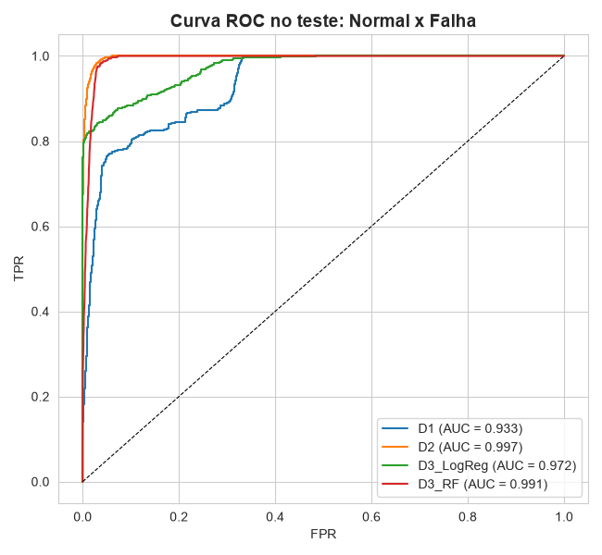
Fonte: Elaborado pelo grupo.
A AUC deve ser lida com cuidado: o teste contém os 30% finais de cada falha, o estágio mais severo, e por isso não mede a detecção precoce. Quem mede é a antecedência na vida completa (Tabela 9 e Figura 3). O D2 emite o primeiro alarme persistente junto ou antes do início rotulado em três dos quatro rolamentos: coincide com ele no T1-B3, antecipa-o em 31,4 h no T1-B4 e vem apenas 1 h depois no T2-B1. No T3-B3, de sinal fraco, o alarme vem 102,5 h depois do rótulo, exatamente quando o envelope em BPFO cruza o seu limiar (idx 6070). O D1 alarma no T1-B4 605 h antes do fim, ainda na fase Normal: a curtose basal desse rolamento já supera o limiar global de 4,41.
Tabela 9 – Antecedência do primeiro alarme persistente (vida completa)
Rolamento (falha) | Início rotulado: idx (h antes do fim) | D1: idx (h antes do fim) | D2: idx (h antes do fim) | D2 em relação ao rótulo
T1-B3 (pista interna) | 1819 (81,4 h) | 1819 (81,4 h) | 1819 (81,4 h) | coincide
T1-B4 (rolo) | 1605 (123,7 h) | 335 (605,1 h; alarme falso) | 1448 (155,1 h) | 31,4 h antes
T2-B1 (pista externa) | 532 (75,2 h) | 702 (46,8 h) | 538 (74,2 h) | 1,0 h depois
T3-B3 (pista externa) | 5497 (144,7 h) | 6259 (10,7 h) | 6070 (42,2 h) | 102,5 h depois
Fonte: Elaborado pelo grupo.
Figura 3 – Escore do D2 (distância ao centróide, escala log) ao longo da vida dos rolamentos que falharam, com limiar, primeiro alarme persistente e início rotulado
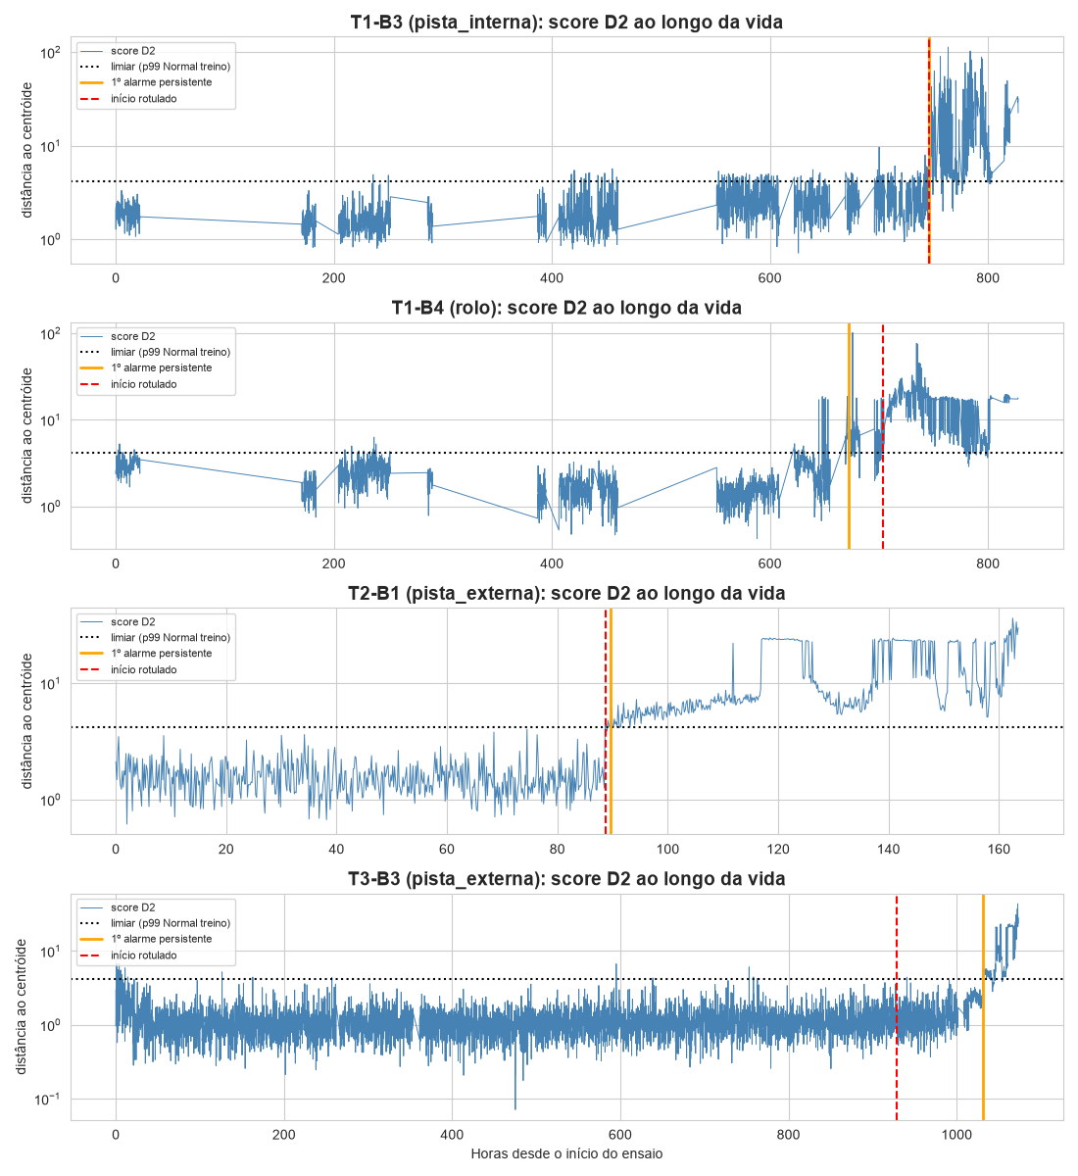
Fonte: Elaborado pelo grupo.
Nos oito rolamentos que não falharam, a fração de snapshots em alarme antes do corte foi de 0,9% no D2 e 1,4% no D1; no T2 isoladamente, o D1 chega a 16,7% (D2: 6,8%), efeito dos níveis basais diferentes. Depois do corte, os alarmes nos sadios sobem para 11,1% no D2 (3,2% no D1): os vizinhos passam a sentir a falha do mesmo eixo, o que confirma a exclusão desse trecho da classe Normal.

5.3 Diagnóstico do tipo de falha
A Tabela 10 compara os classificadores da Técnica 1 no teste temporal completo. Pela validação cruzada, critério de escolha, o melhor é a Random Forest (F1 macro de 0,894); no teste o ranking se inverte e o KNN obtém o maior F1 (0,842). A queda da Random Forest de 0,894 para 0,721 reflete a divisão temporal: o teste contém a parte mais tardia e severa da vida, fora da faixa vista no treino, e árvores não extrapolam. Mantivemos a escolha pela validação cruzada, pois escolher pelo teste invalidaria a estimativa.
Tabela 10 – Técnica 1 no teste temporal: F1 macro, acurácia por classe, TPR e FPR
Modelo | F1 CV | F1 teste | Normal | Pista ext. | Pista int. | Rolo | TPR | FPR
KNN | 0,760 | 0,842 | 0,981 | 0,843 | 0,822 | 1,000 | 0,980 | 0,019
Árvore | 0,814 | 0,633 | 0,956 | 0,374 | 0,960 | 0,558 | 0,752 | 0,044
Random Forest | 0,894 | 0,721 | 0,968 | 0,579 | 0,960 | 0,739 | 0,906 | 0,032
SVC | 0,833 | 0,650 | 0,910 | 0,385 | 0,941 | 1,000 | 0,988 | 0,090
Fonte: Elaborado pelo grupo.
Pista interna e rolo são bem reconhecidos (Random Forest: 0,960 e 0,739; SVC: 0,941 e 1,000), e a pista externa é a classe mais difícil (Figura 4 e Anexo A). A confusão dominante é pista externa → pista interna (133 de 382 snapshots na Random Forest e 227 no SVC). A segunda, Normal → pista externa (255 na Random Forest e 742 no SVC), vem quase toda do T3-B3: 16,4% do seu Normal de teste é classificado como falha pela Random Forest e 47,7% pelo SVC, contra no máximo 3,2% nos demais rolamentos; na Random Forest, os 268 alarmes falsos são 255 snapshots do T3-B3 e 13 do T1-B3.
Figura 4 – Matrizes de confusão por snapshot no teste: Random Forest e SVC (teste completo) e CNN 1D (semente 42, teste do subconjunto da CNN)
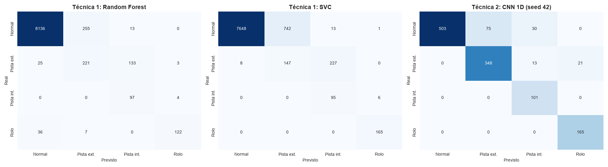
Fonte: Elaborado pelo grupo.
Na seleção de atributos, a informação mútua coloca no topo atributos de nível absoluto (energia em 3–6 kHz, 0,205; RMS, 0,169; desvio, 0,169), e o primeiro de envelope (BPFO, 1º + 2º harmônico) só aparece em 7º lugar; a Random Forest prioriza energia em 6–10 kHz (0,145) e a amplitude em 2×BSF com harmônico (0,131). Com SelectKBest, k = 15 iguala a validação cruzada da Random Forest completa (0,893 contra 0,894) e k = 10 melhora o teste (0,760 contra 0,721), escolha que a validação cruzada não indicaria.
A Tabela 11 compara a CNN 1D com o MLP sobre atributos nos mesmos snapshots. A CNN acerta todos os snapshots de pista interna e rolo nas três sementes, supera o MLP em F1 macro (0,858 contra 0,792) e, sobretudo, na pista externa (0,848 contra 0,628); o MLP confunde boa parte da pista externa do T3-B3 com pista interna. A CNN não confunde rolo com pista interna; seus erros entre falhas são de pista externa prevista como rolo ou pista interna. No nível de janela, os resultados quase não mudam (acurácia de 0,873 ± 0,018; FPR de 0,165 ± 0,004): os erros se concentram em snapshots inteiros, não em janelas isoladas.
Tabela 11 – CNN 1D (média ± desvio, 3 sementes) e MLP sobre atributos, no teste do subconjunto da CNN
Métrica (por snapshot) | CNN 1D | MLP (atributos)
Acurácia / F1 macro | 0,872 ± 0,021 / 0,858 ± 0,027 | 0,814 / 0,792
Acurácia Normal / pista externa | 0,830 ± 0,009 / 0,848 ± 0,063 | 0,849 / 0,628
Acurácia pista interna / rolo | 1,000 ± 0,000 / 1,000 ± 0,000 | 1,000 / 1,000
TPR (Normal × Falha) | 1,000 ± 0,000 | 1,000
FPR no teste do subconjunto (608 Normais) | 0,170 ± 0,009 | 0,151
FPR no Normal de teste completo | 0,172 ± 0,004 (7.796 snapshots fora do subconjunto) | 0,149 (8.404 snapshots)
Fonte: Elaborado pelo grupo.
O ponto fraco da CNN é o FPR de ≈ 17%, que não é efeito da subamostragem: nos 7.796 Normais de teste fora do subconjunto, o FPR é 0,172 ± 0,004. Os alarmes falsos se concentram em dois rolamentos que viriam a falhar: o Normal do T1-B3 é classificado como pista interna em 100% dos casos nas três sementes, e o do T3-B3 como falha em 66,1% (média das sementes). Nos outros dez rolamentos, o FPR fica entre 0 e 4%, exceto o T2-B3 na semente 42 (13,8%).
A Figura 5 faz uma checagem física de um erro típico da Técnica 1: dois snapshots de pista externa do T3-B3 no teste, um acertado pela Random Forest e outro classificado como pista interna. O snapshot com erro mostra um pico ainda mais forte em BPFO e 2×BPFO, e a CNN acertou os dois. A assinatura física está presente; o erro vem dos atributos de nível (energia e RMS), que no estágio avançado se parecem com os do fim de vida do T1-B3.
Figura 5 – Checagem física: espectro do envelope de um snapshot de pista externa do T3-B3 acertado pela Random Forest (acima) e de outro classificado como pista interna (abaixo)
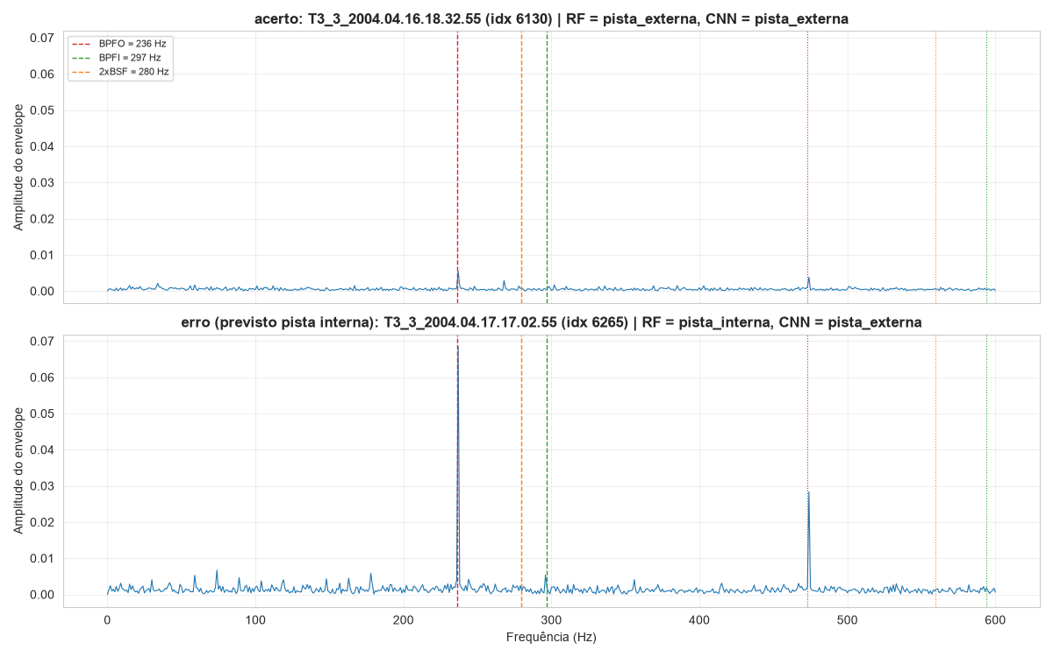
Fonte: Elaborado pelo grupo.

5.4 Generalização para um ensaio não visto (T3)
Para verificar se os modelos aprenderam o conceito de pista externa ou apenas a assinatura de um rolamento, treinamos com T1 e T2 (pista externa só do T2-B1) e testamos no T3 inteiro (Tabela 12). A revocação da pista externa cai para 0,168 (Random Forest), 0,192 (SVC) e 0,093 ± 0,044 (CNN, 2.306 snapshots), contra 0,437 e 0,336 nas linhas do T3 com a divisão padrão; cerca de 80% da pista externa do T3 passa a ser classificada como Normal. Retirar os atributos de nível absoluto não resolve (≈ 0,17). O Normal do T3, por outro lado, fica perfeito (FPR = 0): sem o T3-B3 no treino, os modelos deixam de associar esse rolamento à pista externa.
Tabela 12 – Generalização: treino em T1 + T2 e teste no T3 completo
Modelo | Atributos | Revocação pista ext. (T3) | FPR (T3) | Referência: divisão padrão¹
Random Forest | todos | 0,168 | 0,000 | 0,437
SVC | todos | 0,192 | 0,000 | 0,336
Random Forest | sem nível absoluto | 0,171 | 0,000 | –
SVC | sem nível absoluto | 0,168 (TPR 0,410) | 0,039 | –
CNN 1D (3 sementes) | sinal bruto | 0,093 ± 0,044 (TPR 0,196) | 0,000 | 0,848 ± 0,063²
Fonte: Elaborado pelo grupo. ¹ Revocação da pista externa nas linhas do T3 do teste padrão. ² Revocação da pista externa em todo o teste da CNN (T2 e T3).

5.5 Os atributos identificam o rolamento?
Uma Random Forest treinada para adivinhar qual dos 12 rolamentos gerou cada snapshot Normal acerta 98,6% na validação cruzada temporal (acaso: 8,3%); sem os atributos de nível absoluto (RMS, pico, desvio e energias), ainda acerta 93,5%. Os atributos identificam a montagem quase perfeitamente, e parte do que parece diagnóstico do tipo de falha pode ser reconhecimento do rolamento.

5.6 Ablação da normalização da CNN
Após a maior interrupção de gravação do T1 (148,4 h entre os snapshots 155 e 156), o RMS do T1-B3 sobe cerca de 22% (de 0,131 para 0,160), e a fração de janelas classificadas como falha salta de 0,018 para 0,963 exatamente nesse ponto (Figura 6). Com normalização global, a rede poderia usar o nível absoluto como atalho. Para testar a hipótese, a mesma CNN (semente 42) foi treinada com z-score por janela, que remove média e desvio de cada janela (Tabela 13).
Tabela 13 – Ablação da normalização das janelas (CNN, semente 42)
Medida | Global (adotada) | Z-score por janela
F1 macro na validação (janela) / no teste (snapshot) | 0,924 / 0,884 | 0,883 / 0,871
Acurácia pista externa (teste) | 0,911 | 0,963
FPR no teste do subconjunto / no Normal completo (7.796) | 0,173 / 0,177 | 0,260 / 0,258
FPR do T1-B3 / T3-B3 (Normal completo) | 1,000 / 0,682 | 1,000 / 0,947
FPR do T2-B3 / T1-B4 (Normal completo) | 0,138 / 0,003 | 0,946 / 0,380
T1-B3: fração de janelas "falha" antes / depois do idx 156 | 0,018 / 0,963 | 0,836 / 0,998
Fonte: Elaborado pelo grupo.
Figura 6 – Fração de janelas classificadas como falha na fase Normal do T1-B3, com normalização global e com z-score por janela; a faixa cinza é o trecho de teste
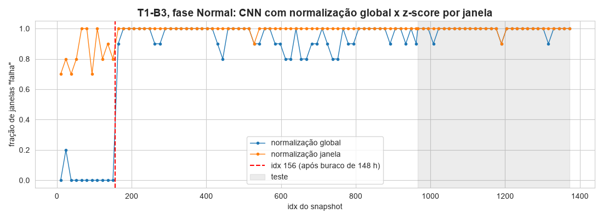
Fonte: Elaborado pelo grupo.
A hipótese não se confirma. Com z-score por janela, o T1-B3 continua com FPR de 100%, e seu Normal já é classificado como falha antes do degrau (0,836 das janelas); o FPR total piora de 0,177 para 0,258, puxado por T3-B3, T2-B3 e T1-B4. Sem o nível, a rede se apoia na forma de onda de cada canal, que também identifica o rolamento. O degrau explica quando o falso positivo aparece no T1-B3, mas não por que a rede confunde esse rolamento.

6 Discussão crítica

6.1 O que funcionou e por quê
Detecção não supervisionada (D2). O PCA + KMeans ajustado só no Normal teve o melhor equilíbrio (TPR de 0,935; FPR de 0,013) e antecedência igual ou melhor que o rótulo em três de quatro rolamentos. O motivo é estrutural: com 12 rolamentos de níveis basais diferentes, o normal é multimodal; a silhueta escolheu k = 9, e os grupos acompanham essencialmente ensaios e rolamentos, de modo que a distância ao centróide mais próximo funciona como distância ao normal do próprio rolamento, flexibilidade que um limiar único (D1) não tem. Além disso, o D2 não precisa de exemplos de falha, como na prática de monitoramento (RANDALL, 2011; REHAB et al., 2021).
Espectro do envelope. A demodulação revelou as assinaturas previstas pela teoria (RANDALL; ANTONI, 2011): picos limpos em BPFO e 2×BPFO na pista externa e, no rolo, a modulação pela gaiola. No T2-B1, o envelope em BPFO cruzou o limiar no mesmo snapshot que o RMS (idx 532), cerca de 45 h antes do KMeans, dominado pelo RMS (idx 806). A checagem da Figura 5 mostrou que um erro do classificador pode coexistir com uma assinatura física inequívoca, o que faz do envelope um instrumento de auditoria dos modelos.
Pista interna e rolo. Foram reconhecidos com alta acurácia por todas as técnicas (CNN: 1,000 nas duas; SVC: 0,941 e 1,000). A CNN também superou o MLP na pista externa (0,848 contra 0,628): aprender os filtros a partir do sinal bruto ajuda a separar os tipos de falha dentro dos ensaios vistos no treino.

6.2 O que não funcionou e por quê
Pista externa na Técnica 1 (Random Forest: 0,579; SVC: 0,385). Os atributos mais informativos são de nível absoluto, e, com dano avançado, a pista externa do T3-B3 e do T2-B1 tem espectro largo e níveis parecidos com os do fim de vida do T1-B3, o rolamento mais danificado do treino. Daí a confusão pista externa → pista interna, mesmo com pico nítido em BPFO (Figura 5): o atributo físico correto existe, mas compete com atributos de nível mais fortes, que os modelos preferem.
Limiar global e regressão logística. O D1 falha porque uma única média e um único desvio não servem para rolamentos com níveis basais diferentes: o T1-B4 tem curtose basal acima do limiar global, e o T2 tem 16,7% de alarmes na fase saudável; na rotulagem, com linha de base por rolamento, a mesma regra funcionou. A regressão logística (D3) tem FPR de 0,211 porque uma fronteira linear não separa Normais com doze assinaturas diferentes e porque o limiar de Youden, obtido com probabilidades fora da amostra em blocos contíguos, fica baixo (0,339).
FPR da CNN. O FPR de ≈ 17% vem quase todo do T1-B3 (100%) e do T3-B3 (≈ 66%). A ablação mostrou que não é um atalho de nível: sem o nível, a rede reconhece o rolamento pela forma de onda. Contribui a subamostragem do Normal: o treino da CNN tem só 69 snapshots Normais do T1-B3 contra 236 de pista interna do mesmo rolamento, e, com pesos por classe, a rede prefere sacrificar esses poucos Normais. No T3-B3, os alarmes crescem gradualmente no fim da fase Normal, o que é compatível tanto com degradação incipiente anterior ao rótulo quanto com reconhecimento do rolamento; os dados não permitem separar as duas causas.
Generalização e identidade do rolamento. É o resultado mais importante do trabalho. Sem o T3 no treino, a revocação da pista externa cai para 0,09–0,19 em todas as técnicas, e retirar os atributos de nível não ajuda. Somado à identificação do rolamento em 98,6% (93,5% sem nível absoluto), isso indica que, com um único rolamento por classe de falha no treino, os modelos aprendem a assinatura daquele rolamento, e não um conceito geral de defeito. O sinal fraco do T3, sem assinatura nos arquivos originalmente documentados segundo Gousseau et al. (2016), agrava o problema; trata-se de um limite do conjunto de dados mais do que dos classificadores.

6.3 Limitações
- Rótulos derivados: o IMS só informa a falha ao fim do ensaio; o início foi estimado por regra estatística, validada por agrupamento e literatura, mas não observado. A exclusão da transição também influencia as métricas.
- Poucos rolamentos por classe: pista interna e rolo vêm de um rolamento cada, e a pista externa de dois. Os resultados dentro de um ensaio medem o acompanhamento daqueles rolamentos, não o diagnóstico de rolamentos novos.
- Desbalanceamento: 92,8% das amostras são Normais. Pesos por classe e F1 macro mitigam o problema; a acurácia global seria enganosa e não foi usada como critério.
- Normal subamostrado na CNN: o teste da CNN tem 608 Normais (48% do teste, contra 92,8% na base completa), de modo que acurácia e F1 da CNN não são diretamente comparáveis aos da Técnica 1; o FPR é, e foi confirmado no Normal completo (0,172).
- AUC não mede antecedência (o teste contém o estágio mais severo), e há uma única condição de operação (2000 rpm, 6000 lb), sem avaliação de robustez a velocidade e carga.

6.4 Comparação com a literatura
Trabalhos de diagnóstico de rolamentos com aprendizado de máquina frequentemente reportam acurácias próximas de 100% em bancadas de referência. Nossos números (F1 macro de 0,72 a 0,86 no diagnóstico e revocação da pista externa abaixo de 0,2 num ensaio novo) são bem mais modestos, e a diferença é metodológica. Com sorteio aleatório de snapshots ou janelas, amostras gravadas com minutos de diferença, ou janelas do mesmo segundo de sinal, aparecem nos dois lados; com atributos que identificam o rolamento em 98,6% dos casos, o modelo acerta o "tipo de falha" apenas reconhecendo de qual rolamento e momento a amostra veio. Nosso experimento mostra essa sensibilidade ao protocolo: a mesma Random Forest passa de F1 macro de 0,894 na validação em blocos para 0,721 no teste temporal e para revocação de 0,168 na pista externa de um ensaio não visto. Smith e Randall (2015), ao analisar sistematicamente a base da Case Western Reserve University, mostram que parte dos registros nem apresenta assinatura diagnosticável por técnicas consagradas, o que recomenda cautela com acertos quase perfeitos em bases de referência. No IMS, com quatro rolamentos defeituosos, a pergunta relevante não é a acurácia, mas se o protocolo impede o modelo de reconhecer o rolamento em vez do defeito.

6.5 O que faríamos com mais tempo ou dados
- Mais rolamentos por classe e validação que separe rolamentos inteiros entre treino e teste (leave-one-bearing-out), combinando o IMS com outros ensaios até a falha.
- Atributos relativos à linha de base de cada rolamento (razão entre o valor atual e a mediana da sua fase saudável), estendendo à classificação o que funcionou na rotulagem e no D2; e limiar por rolamento no D1.
- Priorizar o envelope, com banda de demodulação escolhida pela ressonância de cada rolamento em vez de uma banda fixa de 1–9 kHz (RANDALL; ANTONI, 2011), e treinar a CNN sobre o envelope, sem subamostrar o Normal dos rolamentos que falham.

7 Conclusão
Para a detecção, um modelo não supervisionado simples, ajustado apenas com dados da fase saudável (PCA + KMeans com distância ao centróide), atingiu TPR de 0,935 com FPR de 0,013 e alarmou junto ou antes do início rotulado em três dos quatro rolamentos que falharam, superando o limiar estatístico global e sem exigir exemplos de falha. Para o diagnóstico, Random Forest, SVC e CNN 1D reconhecem bem pista interna e rolo, e a CNN supera o MLP sobre atributos na pista externa; porém o FPR da CNN (≈ 17%) e, principalmente, a queda da revocação da pista externa para 0,09–0,19 num ensaio não visto mostram que os modelos aprendem em boa parte a assinatura de cada rolamento. Com um único rolamento por tipo de falha, o IMS permite demonstrar a detecção de forma convincente, mas não sustenta um classificador de tipo de falha que generalize; para isso seriam necessários mais rolamentos por classe e uma validação que separe rolamentos inteiros.

8 Declaração de uso de IA
Ferramentas de IA generativa (Claude, da Anthropic) foram utilizadas como apoio na revisão bibliográfica, na escrita e revisão de código e na redação do texto. Todas as análises, resultados e conclusões foram verificados pelo grupo, e os números apresentados foram extraídos diretamente das saídas do notebook do projeto.

Referências
BREIMAN, L. Random forests. Machine Learning, v. 45, n. 1, p. 5–32, 2001. DOI: 10.1023/A:1010933404324.
CORTES, C.; VAPNIK, V. Support-vector networks. Machine Learning, v. 20, n. 3, p. 273–297, 1995. DOI: 10.1007/BF00994018.
GOUSSEAU, W.; ANTONI, J.; GIRARDIN, F.; GRIFFATON, J. Analysis of the Rolling Element Bearing data set of the Center for Intelligent Maintenance Systems of the University of Cincinnati. In: CM2016 – INTERNATIONAL CONFERENCE ON CONDITION MONITORING, 2016, Charenton, França. HAL: hal-01715193. Disponível em: https://hal.science/hal-01715193/document. Acesso em: 4 nov. 2026.
HASANI, R. M.; WANG, G.; GROSU, R. An automated auto-encoder correlation-based health-monitoring and prognostic method for machine bearings. arXiv:1703.06272, 2017. Disponível em: https://arxiv.org/abs/1703.06272. Acesso em: 4 nov. 2026.
INCE, T.; KIRANYAZ, S.; EREN, L.; ASKAR, M.; GABBOUJ, M. Real-time motor fault detection by 1-D convolutional neural networks. IEEE Transactions on Industrial Electronics, v. 63, n. 11, p. 7067–7075, 2016. DOI: 10.1109/TIE.2016.2582729.
JOLLIFFE, I. T.; CADIMA, J. Principal component analysis: a review and recent developments. Philosophical Transactions of the Royal Society A, v. 374, n. 2065, art. 20150202, 2016. DOI: 10.1098/rsta.2015.0202.
KIRANYAZ, S.; AVCI, O.; ABDELJABER, O.; INCE, T.; GABBOUJ, M.; INMAN, D. J. 1D convolutional neural networks and applications: a survey. Mechanical Systems and Signal Processing, v. 151, art. 107398, 2021. DOI: 10.1016/j.ymssp.2020.107398.
LEE, J.; QIU, H.; YU, G.; LIN, J.; REXNORD TECHNICAL SERVICES. Bearing Data Set. IMS, University of Cincinnati. NASA Prognostics Data Repository, NASA Ames Research Center, Moffett Field, CA, 2007. Disponível em: https://www.nasa.gov/intelligent-systems-division/discovery-and-systems-health/pcoe/pcoe-data-set-repository/. Acesso em: 4 nov. 2026.
LEI, Y.; YANG, B.; JIANG, X.; JIA, F.; LI, N.; NANDI, A. K. Applications of machine learning to machine fault diagnosis: a review and roadmap. Mechanical Systems and Signal Processing, v. 138, art. 106587, 2020. DOI: 10.1016/j.ymssp.2019.106587.
MACQUEEN, J. Some methods for classification and analysis of multivariate observations. In: BERKELEY SYMPOSIUM ON MATHEMATICAL STATISTICS AND PROBABILITY, 5., 1965–1966, Berkeley. Proceedings [...]. Berkeley: University of California Press, 1967. v. 1, p. 281–297.
MOUSAEI SHIR-MOHAMMAD, B. et al. When linear RUL labels disagree with vibration degradation: a stage-aware target and dual-scale predictor evaluated on XJTU-SY and IMS. arXiv:2607.28115, 2026. Disponível em: https://arxiv.org/abs/2607.28115. Acesso em: 4 nov. 2026.
PEDREGOSA, F. et al. Scikit-learn: machine learning in Python. Journal of Machine Learning Research, v. 12, n. 85, p. 2825–2830, 2011. Disponível em: https://jmlr.org/papers/v12/pedregosa11a.html. Acesso em: 4 nov. 2026.
QIN, X.; LI, Q.; DONG, X.; LV, S. The fault diagnosis of rolling bearing based on ensemble empirical mode decomposition and random forest. Shock and Vibration, v. 2017, art. 2623081, p. 1–9, 2017. DOI: 10.1155/2017/2623081.
QIU, H.; LEE, J.; LIN, J.; YU, G. Wavelet filter-based weak signature detection method and its application on rolling element bearing prognostics. Journal of Sound and Vibration, v. 289, n. 4–5, p. 1066–1090, 2006. DOI: 10.1016/j.jsv.2005.03.007.
RANDALL, R. B. Vibration-based condition monitoring: industrial, aerospace and automotive applications. Chichester: Wiley, 2011. DOI: 10.1002/9780470977668.
RANDALL, R. B.; ANTONI, J. Rolling element bearing diagnostics: a tutorial. Mechanical Systems and Signal Processing, v. 25, n. 2, p. 485–520, 2011. DOI: 10.1016/j.ymssp.2010.07.017.
REHAB, A.; ALI, I.; GOMAA, W.; FORS, M. N. Bearings fault detection using hidden Markov models and principal component analysis enhanced features. PHM Society European Conference, v. 6, n. 1, art. 11, p. 360–368, 2021. DOI: 10.36001/phme.2021.v6i1.2947.
ROUSSEEUW, P. J. Silhouettes: a graphical aid to the interpretation and validation of cluster analysis. Journal of Computational and Applied Mathematics, v. 20, p. 53–65, 1987. DOI: 10.1016/0377-0427(87)90125-7.
SMITH, W. A.; RANDALL, R. B. Rolling element bearing diagnostics using the Case Western Reserve University data: a benchmark study. Mechanical Systems and Signal Processing, v. 64–65, p. 100–131, 2015. DOI: 10.1016/j.ymssp.2015.04.021.
WIDODO, A.; YANG, B.-S. Support vector machine in machine condition monitoring and fault diagnosis. Mechanical Systems and Signal Processing, v. 21, n. 6, p. 2560–2574, 2007. DOI: 10.1016/j.ymssp.2006.12.007.
YOUDEN, W. J. Index for rating diagnostic tests. Cancer, v. 3, n. 1, p. 32–35, 1950.
ZHANG, W.; PENG, G.; LI, C.; CHEN, Y.; ZHANG, Z. A new deep learning model for fault diagnosis with good anti-noise and domain adaptation ability on raw vibration signals. Sensors, v. 17, n. 2, art. 425, 2017. DOI: 10.3390/s17020425.

Anexo A – Matrizes de confusão completas
Este anexo reúne as matrizes de confusão completas, com todas as classes do conjunto de dados, das técnicas de diagnóstico, além das matrizes 2×2 dos detectores. As linhas são a classe real e as colunas a classe prevista; a unidade é o snapshot.
Tabela A.1 – Técnica 1 – Random Forest (teste temporal completo)
Real \ Previsto | Normal | Pista ext. | Pista int. | Rolo | Total
Normal | 8.136 | 255 | 13 | 0 | 8.404
Pista ext. | 25 | 221 | 133 | 3 | 382
Pista int. | 0 | 0 | 97 | 4 | 101
Rolo | 36 | 7 | 0 | 122 | 165
Fonte: Elaborado pelo grupo.
Tabela A.2 – Técnica 1 – SVC (teste temporal completo)
Real \ Previsto | Normal | Pista ext. | Pista int. | Rolo | Total
Normal | 7.648 | 742 | 13 | 1 | 8.404
Pista ext. | 8 | 147 | 227 | 0 | 382
Pista int. | 0 | 0 | 95 | 6 | 101
Rolo | 0 | 0 | 0 | 165 | 165
Fonte: Elaborado pelo grupo.
Tabela A.3 – Técnica 2 – CNN 1D, semente 42 (teste do subconjunto da CNN, voto por snapshot)
Real \ Previsto | Normal | Pista ext. | Pista int. | Rolo | Total
Normal | 503 | 75 | 30 | 0 | 608
Pista ext. | 0 | 348 | 13 | 21 | 382
Pista int. | 0 | 0 | 101 | 0 | 101
Rolo | 0 | 0 | 0 | 165 | 165
Fonte: Elaborado pelo grupo.
Tabela A.4 – Referência – MLP sobre atributos (teste do subconjunto da CNN)
Real \ Previsto | Normal | Pista ext. | Pista int. | Rolo | Total
Normal | 516 | 84 | 7 | 1 | 608
Pista ext. | 0 | 240 | 140 | 2 | 382
Pista int. | 0 | 0 | 101 | 0 | 101
Rolo | 0 | 0 | 0 | 165 | 165
Fonte: Elaborado pelo grupo.
Tabela A.5 – Detecção – matrizes 2×2 no teste temporal completo (VN, FP / FN, VP)
Detector | Normal → Normal (VN) | Normal → alarme (FP) | Falha → Normal (FN) | Falha → alarme (VP)
D1: μ+3σ | 8.273 | 131 | 349 | 299
D2: PCA + KMeans | 8.292 | 112 | 42 | 606
D3: regressão logística | 6.633 | 1.771 | 39 | 609
D3: Random Forest | 7.959 | 445 | 4 | 644
Fonte: Elaborado pelo grupo.

